TD 03: Dosage par titrage colorimétrique

Exercice 1:
Le dioxyde de soufre présent dans le vin blanc est un antioxydant et antibactérien dont la concentration massique ne doit pas dépasser 210 mg.L −1 .
Lorsque la concentration dépasse 10 mg.L −1 , il est obligatoire d’afficher sur l’étiquette : « contient des sulfites ». Un volume V1 = 25, 0 mL d’un vin blanc décoloré est titré par une solution aqueuse de diiode de concentration c2 = 2, 00.10−3 mol.L −1. La réaction d’oxydoréduction support de ce titrage est la suivante :
SO₂ + I₂ + 2 H₂O SO₄ ^{2–} + 2 I– + 4 H⁺
La seule espèce colorée est le diiode, de couleur jaune-brune. Le volume équivalent obtenu pour ce titrage est de Veq = 11, 2 mL.
- Représenter le montage expérimental d’un titrage.
- Identifier l’espèce titrée et l’espèce titrante?
- Définir l’équivalence et expliquer comment elle est repérée expérimentalement ?
- Déterminer la concentration molaire en dioxyde de soufre présent dans le vin, puis la concentration massique correspondante. Conclure si ce vin contient des sulfites et si il respecte la norme.
Exercice 02:
On dispose d'un flacon contenant une solution aqueuse brune de diiode I₂ de concentration inconnu C.
On veut doser cette solution de concentration inconnu par une solution de thiosulfate de sodium de formule : (Na⁺ + S₂O₃²⁻) et de concentration C₁= 0.01mol/l.
On introduit dans dans un bècher un volume V = 10 ml la solution d'iode I₂ et par une burette on ajoute progressivement la solution de thiosulfate de sodium, on oserve un changement de couleur de solution lorsqu'on ajoute un volume V_{1 eq} = 9.2 ml.
- Quel est le but d'un dosage.
- Déterminer la solution titrante et titrée dans ce dosage.
- Faire un schémas du montage expérimental.
- Ecrire les deux demi-équation électroniques relatives aux couples d'oxydoréduction mis en jeux. I₂/I⁻, S₄O₆²⁻/S₂O₃²⁻
- Déduire l'équation de la réaction de dosage et monter que le diiode est réactif oxydant alors que l'ion thiosulfate est un réactif réducteur.
- Comment repérer expérimentalement l'équivalence, quel est le type de dosage.
- Donner le tableau descriptif du système chimique à l'équivalence.
- Calculer la concentration C de diiode
Données : M(S) = 32, 0 g.mol−1 , M(O) = 16, 0 g.mol−1

Exercice 3 :
On souhaite vérifier l'indication figurant sur une boîte de comprimés de vitamine C vendue en pharmacie : le fabricant annonce que la masse d'acide ascorbique est de 500 mg par comprimé.
Un comprimé de vitamine C est écrasé dans un mortier. La poudre est ensuite dissoute dans une fiole jaugée de 200 mL que l'on complète avec de l'eau distillée jusqu'au trait de jauge en homogénéisant le mélange. On obtient la solution S.
On prélève 10,0 mL de cette solution que l'on titre avec une solution d'hydroxyde de sodium
( ) de concentration molaire .
On suit le titrage par pH-métrie. Le graphique représentant l'évolution du pH en fonction du volume de solution d'hydroxyde de sodium versé est représenté ci-dessous.
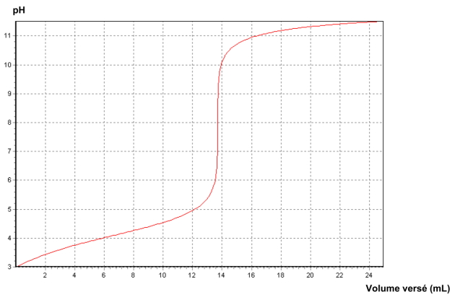
L'acide ascorbique sera noté AH dans la suite de l'exercice et sa masse molaire est
- Réaliser un schéma annoté du montage expérimental nécessaire à la mise en œuvre du titrage ?
- Écrire l'équation de la réaction support du titrage ?
- À partir du protocole mis en œuvre et des résultats obtenus, déterminer la masse d'acide ascorbique contenue dans le comprimé ?
- Préciser les sources d'erreurs possibles. Calculer l'écart relatif entre la masse théorique et la masse expérimentale. Commenter la valeur obtenue.

- Parmi les indicateurs colorés proposés, lequel utiliseriez-vous pour le titrage de l'acide ascorbique par la solution d'hydroxyde de sodium effectué dans la partie 1? Pourquoi ?

